Movie + Music + Food + Rum Cocktail
カリブ海へ旅する映画祭 第二弾@KIWA TENNOZ TOKYO
~CARIBBEAN FILM FESTIVAL 2022~
音楽＆フード＆カクテル心躍り体を熱くするカリビアンイベントが天王洲にやってくる！
2022/11/25 (金)&26 (土)開催決定！！！
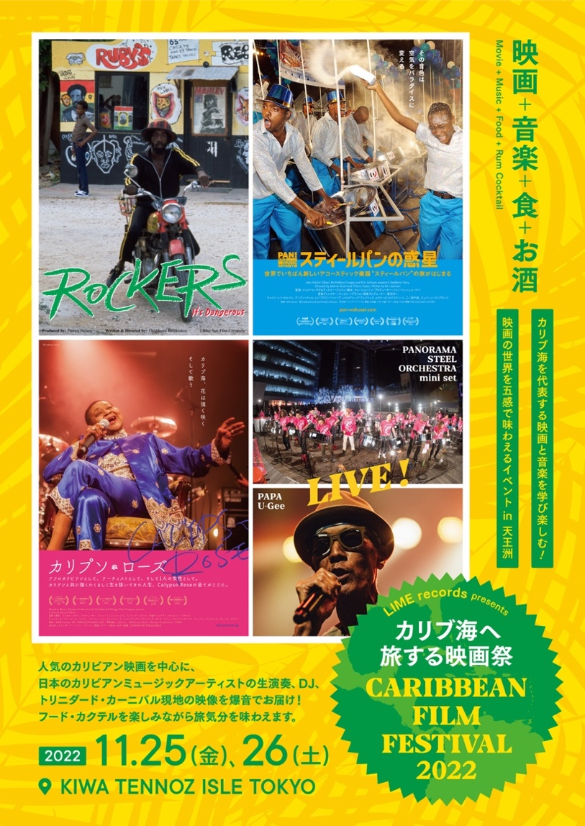
カリブ海を代表する映画を一挙公開！
『スティールパンの惑星』『カリプソ・ローズ』『ロッカーズ』
天井と壁がガラス張り、高音質で開放的なライブハウスで星空映画鑑賞を！！！

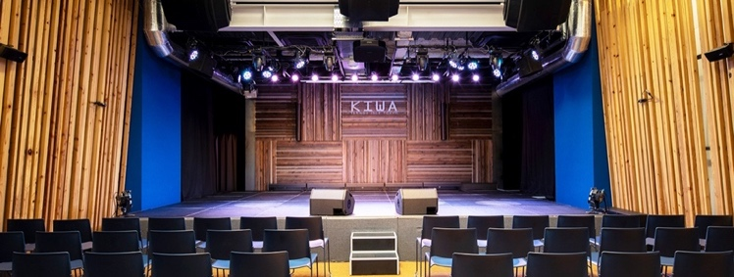
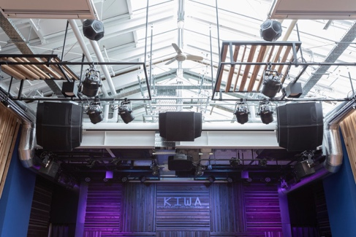

WELCOME TO CARIBBEAN MOVIES!!!
2022年11月25日（金）26日（土）、”都心にいながらカリブ海気分を味わえる”
東京ベイサイド天王洲の高音質のライブハウスにて、カリビアン映画を中心に、映画だけでなく、日本のカリビアンミュージックアーティスト生演奏あり！映画館で開催時とは一味違った映画祭イベントが開催されます。カリブ海のフードとラム酒/モヒートなどのカクテル、映画関連グッズの販売ブースも！カリブ文化満載のこのイベントで映画の世界を丸ごと体験！
LIME records presents
カリブ海へ旅する映画祭 〜CARIBBEAN FILM FESTIVAL 2022〜in 天王洲
️日程: 2022年11月25日（金）& 26日（土）
上映館: KIWA TENNOZ https://www.oasis-kiwa.com/ 東京都品川区東品川２丁目１−３
上映映画: 『ロッカーズ』『カリプソ・ローズ』『スティールパンの惑星』
スペシャルゲストライブ:
PAPA U-Gee <11/25>、Panorama Steel Orchestra MINI SET<11/26>
カリブ海の美味しい料理とラム酒/モヒートなどのカクテル、映画/カリブ関連グッズの販売ブースあり♪

入場チケット:
販売サイト: https://passmarket.yahoo.co.jp/event/show/detail/02aa8a13cpn21.html
QRコードよりYahoo! PassMarketにて販売中！
[前売りチケット] ※要1ドリンクオーダー
映画鑑賞1作品 ¥1,500 ・18歳以下¥800
映画鑑賞2作品 ¥2,800 ・18歳以下¥1600
映画鑑賞3作品 ¥4,000 ・18歳以下¥2400
ライブ鑑賞のみ（1公演につき）: ¥2,500
ライブ鑑賞＋映画1作品（同日の公演に限る）: 一律¥3,500
ライブ鑑賞＋映画2作品（同日の公演に限る）: 一律¥4,700
[当日チケット] ※要1ドリンクオーダー
映画鑑賞1作品 ¥1,800・18歳以下¥1,000
ライブ鑑賞のみ（1公演につき）: ¥3,000
ライブ鑑賞＋映画1作品（同日の公演に限る）: 一律¥4,000

日時詳細：
2022年11月25日(金)
①カリプソ・ローズ
開場 : 17:30〜 DJ BAR
上映 : 18:10～19:35
②ロッカーズ
開場 : 19:40~
上映 : 19:50～21:30
スペシャルライブ（A) : 21:40～22:20 ＜PAPA-U-Gee(40min)＞
DJ BAR : 22:20〜22:40
DJ : selector HEMO
2022年11月26日(土)
③スティールパンの惑星
開場 : 16:00〜 DJ BAR
上映 : 16:30～17:40
スペシャルライブ（B) : 17:50～18:30 ＜PANORAMA STEEL ORCHESTRA mini set(40min)＞
※18:30〜18:40 スティールパン世界大会360°ライブ映像上映
DJ BAR : 18:40〜19:10
④ カリプソ・ローズ
開場 : 18:40
上映 : 19:10～20:35
DJ BAR : 20:35〜21:00
DJ : selector HEMO

上映作品紹介
★映画『カリプソ・ローズ』 （85分）
現在も世界を飛び回り活躍する82歳のカリプソ歌手、カリプソ・ローズ。彼女の70歳を記念して制作されたドキュメンタリーが2021年日本初公開！カリプソの女王が歌う苦難と栄光の人生ストーリー、 それはアフロカリビアンの魂の旅でもある。どんな時代にあっても、人間の可能性、生きる強さを伝えてくれる、彼女の人生の軌跡が今ここに！公式サイトhttps://calypsorose.jp/ (配給: LIME records)

☆映画『スティールパンの惑星』(80分)
カーニバルの熱狂と興奮カリブ海最南端のちっぽけな島トリニダード・トバゴで生まれた世界で一番新しいアコースティック楽器スティールパン。その創世と今を、時空を超えて描く _ドキュメンタリードラマ。 公式サイトhttp://pan-wakusei.com/ (配給: LIME records)

☆映画『ロッカーズ』(99分)
色鮮やかに蘇る1970年代のレゲエミュージック・レゲエファッション・ラスタ。
当時の有名レゲエミュージシャンたち自らの出演で描いたドキュメンタリータッチのジャマイカンストーリー。
公式トレーラー: https://www.youtube.com/watch?v=BnZ-EyU7_T8
(配給: テントセント株式会社)
ーーーーーーーーーーーーーーーーーーーー
ライブアーティスト情報
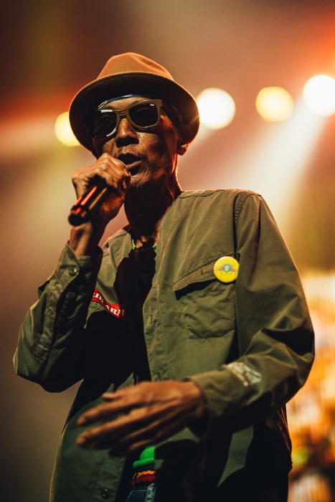
◇PAPA U-Gee プロフィール <11/25 >
高校生（８５年）よりレゲエバンドを結成し地元静岡で活動。後(88年)に横浜BANANA SIZEでRUB A DUB DeeJayになる。
20歳の時(89年)初めてJAMAICAに行き、93年からは2年間滞在。GhettoでRASTAMANとともに生活しライフスタイルを学び、サウンドシステム中心としたshowをこなす。01年からZION HIGH PLAYAZらと「ザヤナイ」を06年には自ら「KITEKI MUZIK」レーベルを立上げる。
ギター弾き語りや アコースティック、サウンドシステムでのRUB A DUB、フルバンドでのライブ、ジャズバンドや 他ジャンルとのセッションなど スタイルは様々。これまでに数々のBIG STAGEに立ち、アメリカ、タイ、台湾、フィリピン、中国など海外でもフェスなどにも出演し アジア、海外のレゲエシーンでも注目されている。
また、地元焼津の町づくり親善大使に選ばれたこともあり、等活動の幅も広く唯一ROOTSとも深くつながる日本レゲエ界の重鎮！
ローカルに根付いたスタンスで、全国にメッセージを伝えている。http://www.papaugee.com/

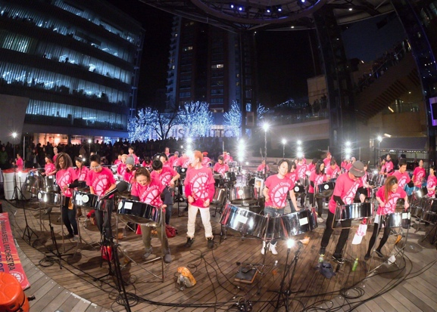
◇PANORAMA STEEL ORCHESTRA mini set <11/26 >
スティールパンで地上の楽園を産み出す、日本が世界に誇るオーケストラ。 中南米カリブ海トリニダード&トバゴ発祥の、キラキラと輝く音 色のドラム缶楽器スティールパン。 あらゆる感情をパンに乗せて解 き放つスティールパンマスター・原田芳宏 率いるあらゆる年齢・ 職 業のメンバーで構成されたスティールパンの楽団。今回は少人数 編成でのライブ展開。 http://panorama-so.org

----ボーナス映像について: スティールパン世界大会360°ライブ爆音上映----
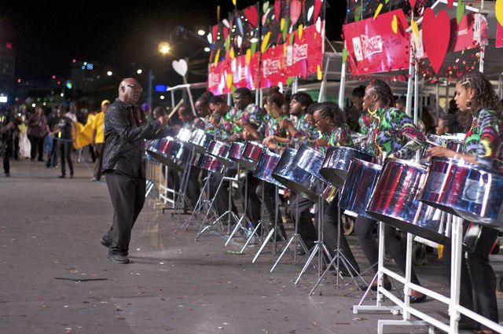
トリニダード・トバゴで実施されるスティールパンの頂点を決める大会「PANORAMA(パノラマ) 」の120人編成バンドのライブ映像(2019年撮影)をオリジナル編集版にて爆音・初上映！Production by beats629 youtubeで「beats629」と検索！

---------------------------------------------------------------------------------------------
珍しいカリブ海料理、カクテル、ドリンクもお楽しみください！
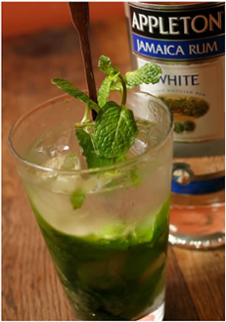
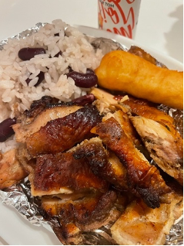
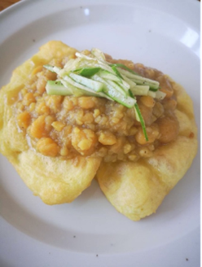
----------------------------------------------------------------------------------------------
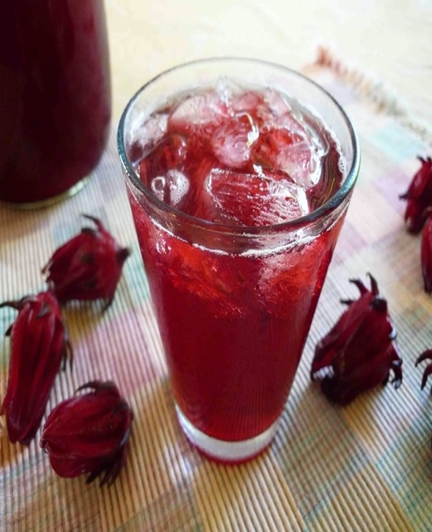
ダブルス ジャークチキン ジャマイカンモヒート ソレルジュース
※ダブルスとは丸く平く揚げた2枚のパンの上に、カレー味に煮付けたヒヨコ豆とタマリンドソースなどを乗せたトリニダードの伝統的、尚且つ国民食と言える食べ物。
○主催&制作・映画祭全般問合せ: LIME records (LINE@ZcESer1 Mail: info@calypsorose.jp)
○企画: 旅する映画祭 CARIBBEAN FESTIVAL実行委員会
○協力: 有限会社オアシス ○後援: ジャパンカリブ協会
*注意事項:新型コロナ対策感染症対策のため、当日はマスク着用、検温にご協力をお願いします。体調の優れない方の来場はご遠慮ください。

＊リリースに関するお問合せ： LIME records
<Email: info@calypsorose.jp LINE@＞

